Art-foto-propovedj-09.11.14.

Слава Богу за всё!!!
Приятного всем вам, дорогие мои друзья, просмотра фото, братья и сестры! С молитвенным поклоном, Л.А.И.
В этот день в нашем храме в честь иконы Божией Матери "Неупиваемая чаша" при заводе АТИ в конце службы наградили медалью "Покрова Божией Матери" матушку настоятеля храма прот. Иоанна Миронова - матушку Нину (поздравляем)! Все святые, молите Бога о нас!!!
Посылаю ещё фото из нашего храма с изображением у алтаря чтеца Феодосия, награждающего в день Ангела прот. Иоанна Миронова кораблём с алыми парусами (25.11.14.) и фото иеромонаха Кирилла (Зинковского) на память о воскресном дне, о неделе двадцать третьей по Пятидесятнице с Евангельским чтением об исцелении гадаринского бесноватого и гибели свиного стада....
Чтец Феодосий в проповеди перед причастием Святых Таинств в толковании этой притчи рассказал о главном - о свободе человеческой личности - и о второстепенности материальных благ, которые могут проявляться в успокоенности нашей жизни, когда мы бросаем наши "мысленные бомбы" на головы ближних... Эти слова я даже записала. Слава Богу за всё!!!
В конце службы после благодатных слов благословения прот. Иоанна Миронова всем верующим, прихожанам выступил со словами утешения и назидания духовное чадо батюшки Иоанна - иеромонах Кирилл: "...Мы должны быть готовы умереть со Христом и воскрешать с ним каждый день, каждый час!...Каждую минуту за воскресение своей души боролся Иоанн Кронштадтский... Память о страдании Христа не должна нас сокрушать...Память должна быть связана с Воскресением Христовым. Мы не должны быть подавленными, унылыми, ... а свою маленькую лепту вносить в копилку... (Всех святых).
Обратимся к "Келейному Летописцу" свт. Дмитрия, митрополита Ростовского. Не проста история нашей Святой Руси... И всегда был над ней Покров Пресвятой Богородицы... И наши дети должны приложиться к трудолюбию... Для начала - научиться самоотверженному трудолюбию (язвам Христа...). Господь говорит нам:<Сын человеческий не имеет, где приложить Главы Своей>... Таково жертвенное служение Христа... Наши душевные страдания - тоже язвы Христа, которые должны научиться нести... в своей жизни (ради Христа). Господь хочет, чтоб мы несли своё страдание, свой крест с благодарностью, чтоб добродетель воцарилась в моём сердце... Ходатайство за других - тоже язва Христа. Богооставленность на Кресте - духовная язва Христа... Страдания души за неисправность ближних... Будем благодарить Бога за эту историю, вспоминать в трудные времена"...Слава Богу за всё!!!

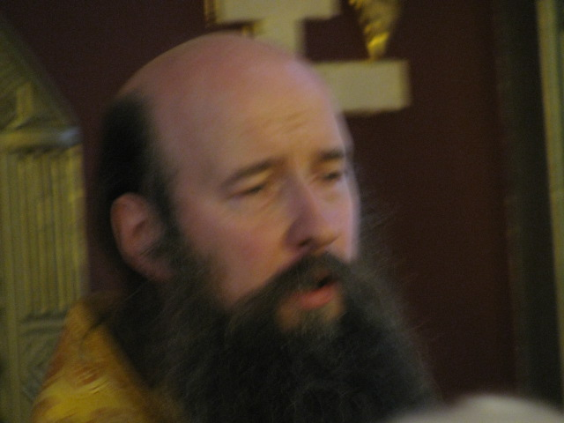 Иеромонах Кирилл Зинковский
09/06/15/10 ч. ·
Потщимся паче всего возлюбить ближнего, ибо в его любви и любовь к Богу заключается...
Из писем прп. Макария Оптинского

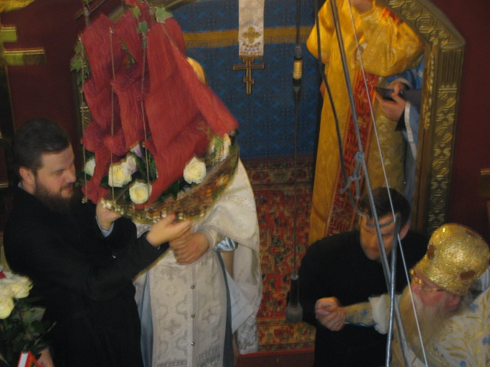 у алтаря чтец Феодосий (Амбарцумов), награждает в день Ангела прот. Иоанна Миронова кораблём с алыми парусами и белыми розами (25.11.14.)

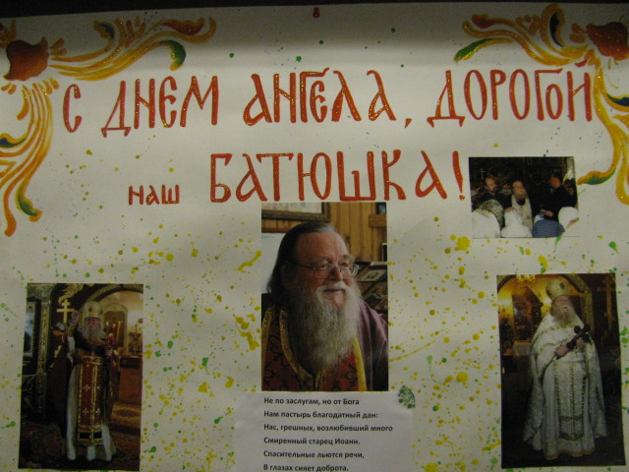 Вашему Ангелу - золотой венец, и Вам – здоровья коробец с матушкой Ниной и души спасения, любимые наши батюшка и матушка!!!

